
MENU DU 03 AU 07 MAI 2021

 | COLLATION  A PARTIR DE 8h15 | REPAS  DE 11H30 à 13h30
LUNDI 03 | COLLATION | RADIS BEURRE/TOMATES CONCOMBRES/FRISEE AUX LARDONS  ESCALOPE DE VOLAILLE A LA CREME ** *** OU  POULET ROTI **  PATES AU BEURRE  CHOCOLATS DE PÂQUES
MARDI 04 | COLLATION | SALAMI CORNICHON/JAMBON BEURRE/ROULE SURIMI  COLOMBO DE VEAU * *** OU ROTI DE PORC *  CAROTTES SAUTEES ***  FROMAGE A LA COUPE **  FRUIT DE SAISON
MERCREDI 05 | COLLATION | CONCOMBRE A LA CREME /TOMATES MAIS/SALADE CROUTONS  NUGGETS DE POISSON OU DOS DE COLIN AUX HERBES ***  GRATIN DE CHOUX FLEURS ***  BEIGNET
JEUDI 06  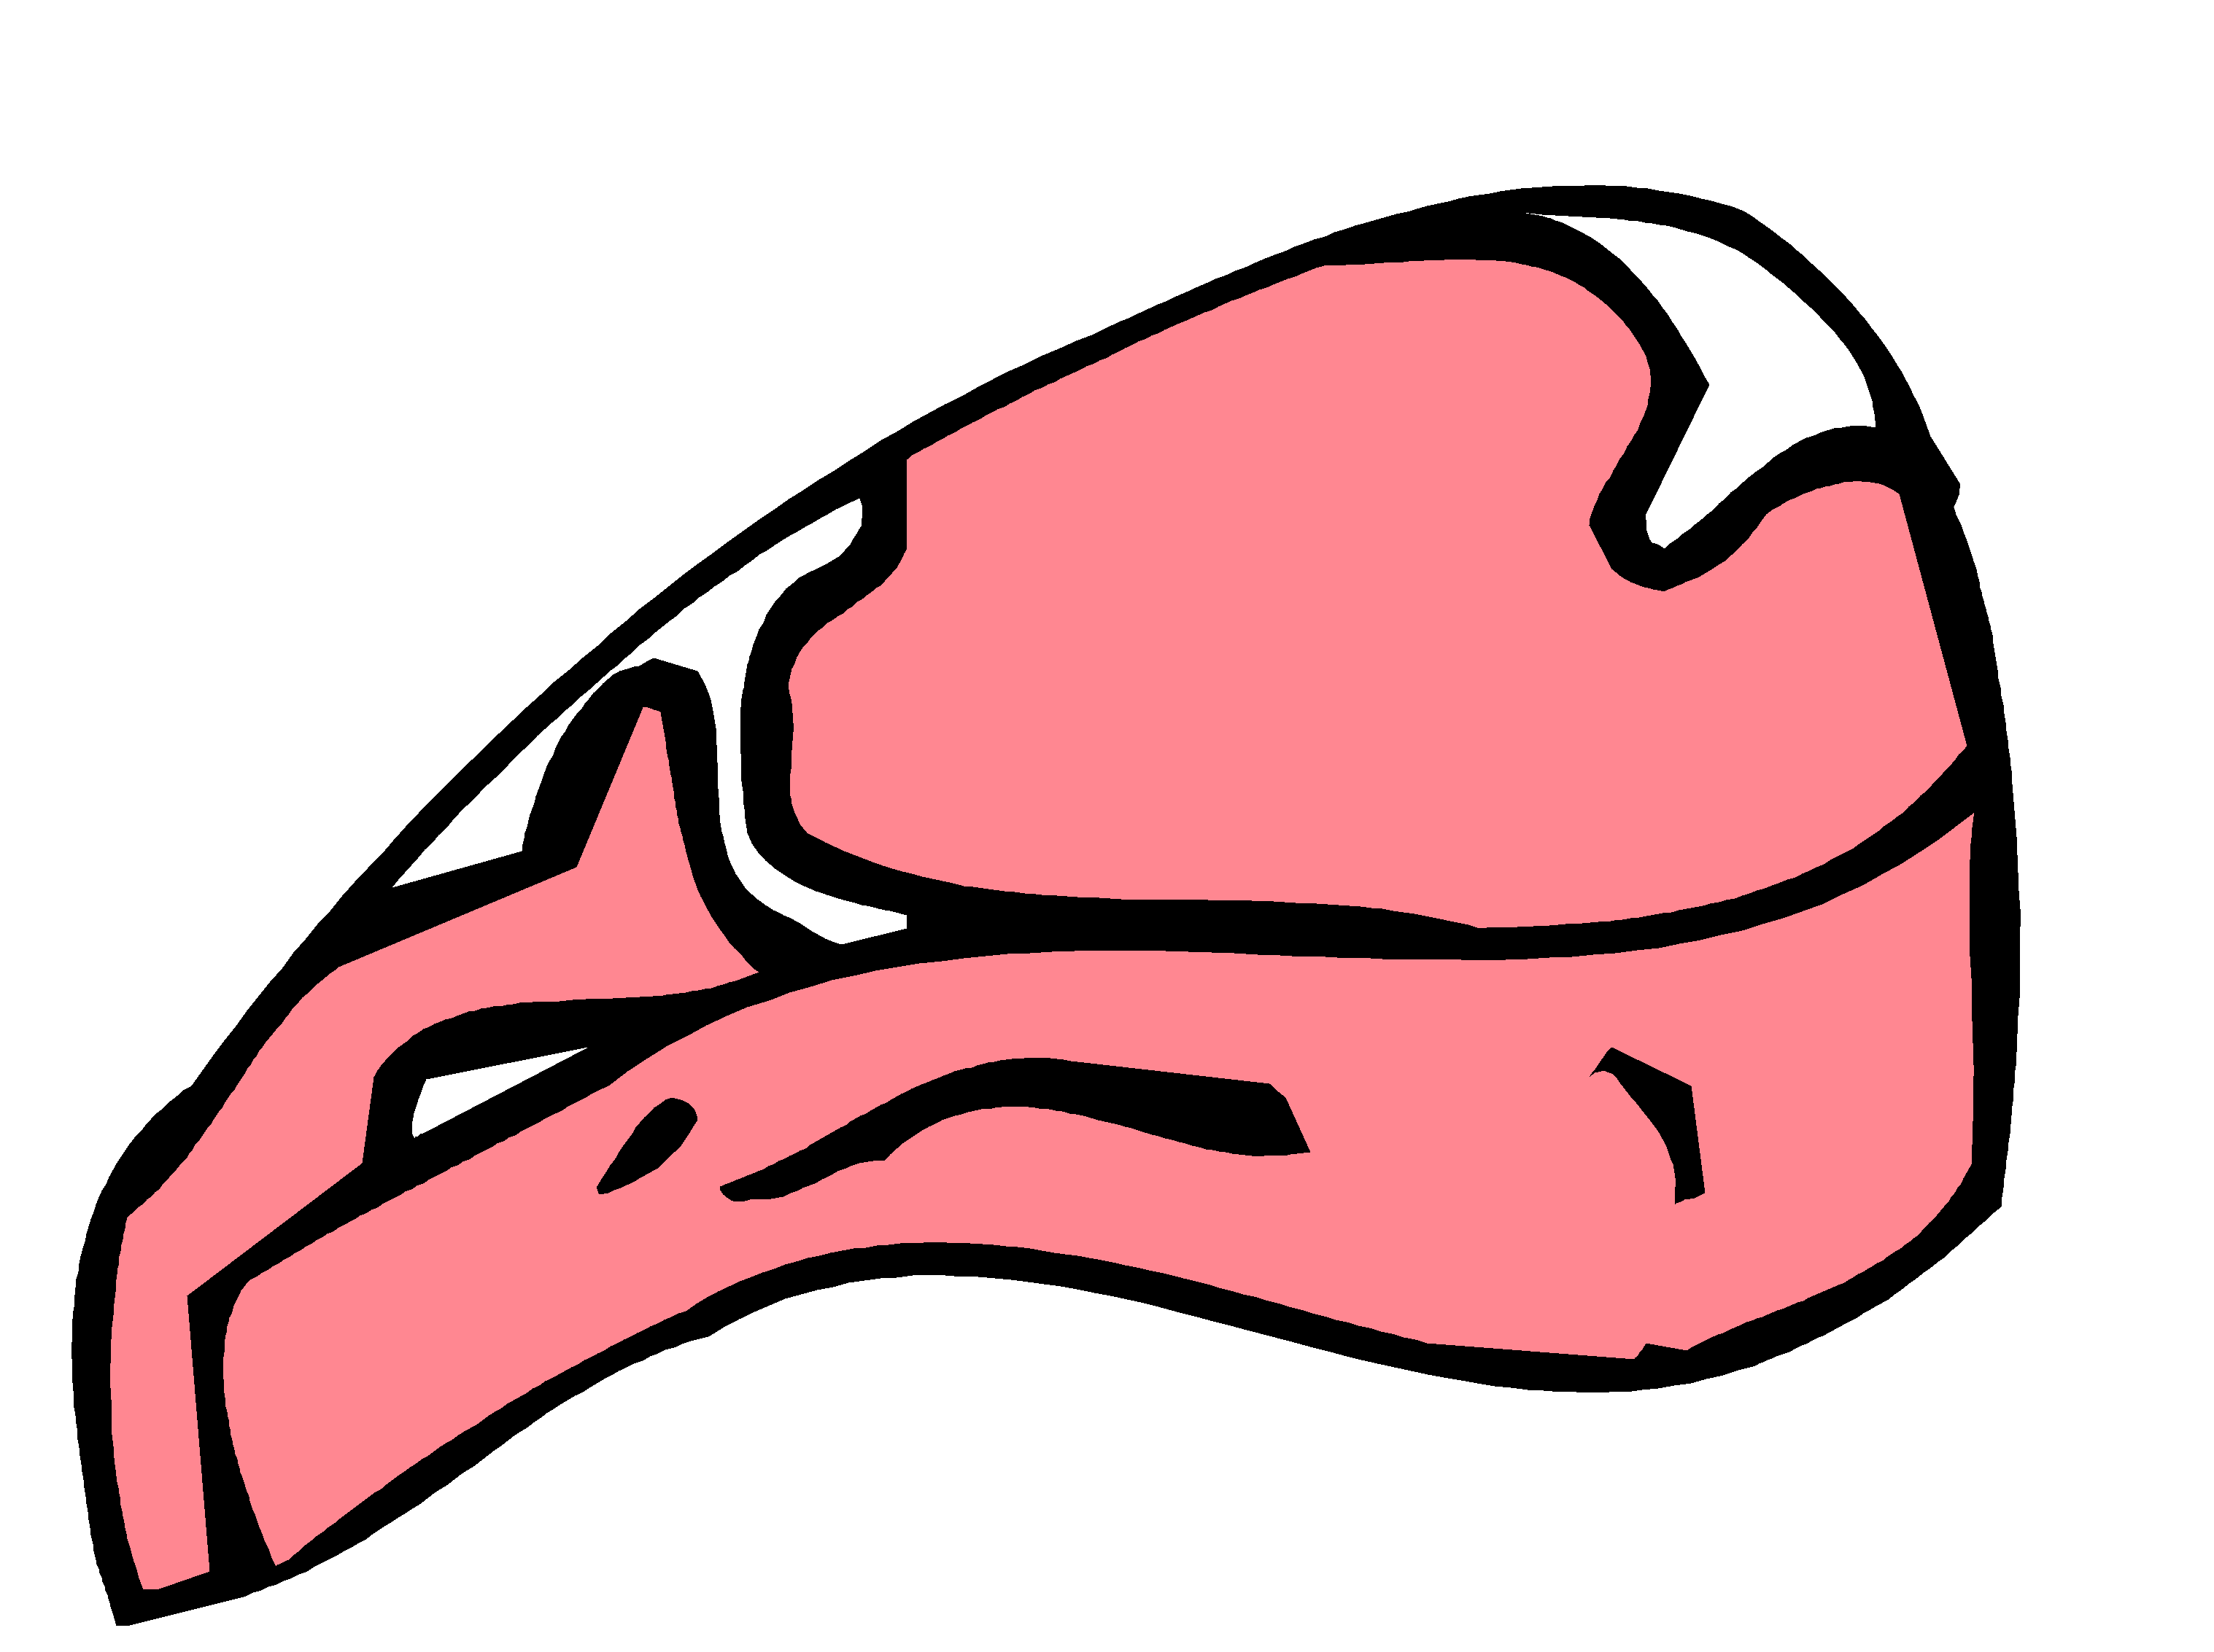 | COLLATION | PATE EN CROUTE/CAROTTES RAPEES/SALADE DE RIZ  FILET MIGNON DE PORC * *** OU  BOULETTES DE BŒUF *  HARICOTS PLATS  GENOISE TROPEZIENNE *** OU ROULE CHOCOLAT ***
VENDREDI 07 | COLLATION | MAQUEREAUX VIN BLANC/POMELOS/TOMATES ŒUF DUR  LASAGNES BOLOGNAISE * *** OU  LASAGNES AUX LEGUMES ***  GRUYERE RAPE  GLACE
* Viande française ** Producteur local *** Production Maison **** Végétarien

La Gestionnaire, L’Infirmière, Le Principal,

F. MOUTY I.MANANT A.RAPINAT

